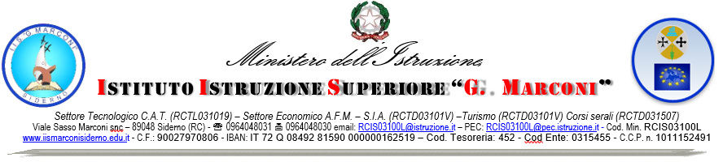

Prot. n. del

|  |
| --- |
| **AL PERSONALE DOCENTE E ATA DELL’ ISTITUTO** |
| **p.c. AL DSGA** |
| **SITO WEB** |

|  |  |
| --- | --- |
| **OGGETTO** | OBBLIGO GREEN PASS (certificazione verde COVID-19) ai sensi del D.L. n. 111 DEL 06/08/2021, art. 1 co 6, che modifica il DL n. 52 del 22 aprile 2021, convertito dalla L. n. 87 del 17 giugno 2021). |

|  |
| --- |
| Si comunica che a partire dal 1 settembre 2021 e fino al 31 dicembre 2021 salvo proroghe, sussiste l’obbligo per il personale scolastico (docente e non docente) di possedere ed esibire la certificazione verde COVID-19 (ad esclusione dei soggetti esenti dalla campagna vaccinale sulla base di idonea certificazione medica rilasciata in coerenza con la Circolare del Ministero della Salute n. 35309 del 04/08/2021).  A tal proposito si segnala che la certificazione verde COVID-19 è rilasciata:  • dopo la somministrazione della prima dose di vaccino e ha validità dal quindicesimo giorno successivo fino alla data prevista per la somministrazione della seconda dose (nel caso di vaccino a doppia dose). La certificazione verde ha in ogni caso una validità di nove mesi dal completamento del ciclo vaccinale;  • a seguito di guarigione certificata dall'infezione da Sars-CoV-2 (validità 6 mesi);  • a seguito di effettuazione di un test molecolare o antigenico rapido (anche per i soggetti esenti) con risultato negativo al virus Sars-CoV-2 (validità 48 ore). Acclarata la negatività dal testing eseguito, tale referto sarà valido come green pass provvisorio per il personale scolastico non vaccinato valevole per la riammissione nella comunità scolastico - educativa.  **Il personale scolastico non in possesso e/o che non esibisca la certificazione verde COVID-19 non potrà prestare servizio e sarà considerato assente ingiustificato.**  A decorrere dal quinto giorno di assenza il rapporto di lavoro sarà sospeso e non saranno dovuti la retribuzione né altro compenso o emolumento, comunque denominato. La violazione delle disposizioni è sanzionata ai sensi dell'articolo 4 del decreto-legge 25 marzo 2020, n. 19, convertito, con modificazioni, dalla legge 22 maggio 2020, n. 35. Resta fermo quanto previsto dall'articolo 2 comma 2-bis, del decreto-legge 16 maggio 2020, n. 33, convertito, con modificazioni, dalla legge 14 luglio 2020, n. 74” (sanzione pecuniaria).  La Dirigenza organizzerà e comunicherà, anche in funzione dei chiarimenti da parte del Ministero dell’Istruzione tuttora in corso di definizione, un piano per la verifica delle certificazioni verdi COVID-19. |

Si trasmettono, in allegato, i seguenti documenti:

1) Decreto-Legge 6 agosto 2021, n.111: Misure urgenti per l’esercizio in sicurezza delle attività scolastiche, universitarie, sociali e in materia di trasporti;

2) Parere tecnico ministero Istruzione 13 agosto 2021

3) Circolare sulle certificazioni di esenzione alla vaccinazione anti - Covid 19.

Cordialmente.